Тематическая неделя безопасности проводилась в августе в нашем детском саду целью, которой было:
формировать у детей навыки безопасного поведения в детском саду и за его пределами. Знакомить с правилами дорожного движения, правилами пожарной безопасности, правилами общей безопасности жизнедеятельности.
Обучение детей дошкольного возраста правилам безопасного поведения на улице, в доме, в лесу в наше время очень важно. Учитывая, что дети большую часть времени проводят вне дома, главная задача в обучении принадлежит воспитателю детского сада.
В течение каждого тематического дня проводилась образовательная деятельность, развивающие и подвижные игры, было подобрано оформление и наглядный материал, музыкальные произведения призванные наиболее полно раскрыть тему дня и сформировать у детей необходимые представления и навыки. Всё было организовано в интересной игровой и познавательной деятельности.
Конечно, мы не забыли про родителей, им были предложены памятки: «Безопасность на дороге», «Безопасность ребенка дома», «Соблюдайте правила дорожного движения» и буклеты: «Осторожно, ядовитые растения!», «Не страшен огонь тому, кто знаком с правилами пожарной безопасности!».
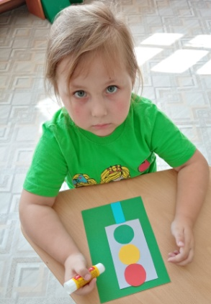
«Врачи мира за мир» - это международный день, который был предложен организацией «Врачи мира за предотвращение ядерной угрозы». Он отмечается в годовщину страшной трагедии – дня бомбардировки японского города Хиросима 6 августа 1945 года.
Этот день в некотором смысле символичен и служит напоминанием об этой человеческой трагедии, о роли врачей в борьбе за мир и в предотвращении войны в целом. Организация отмечает этот день своей повседневной работой. Ведь именно врачи спасают человеческие жизни.
Совместная работа (плакат) посвящается этой дате.

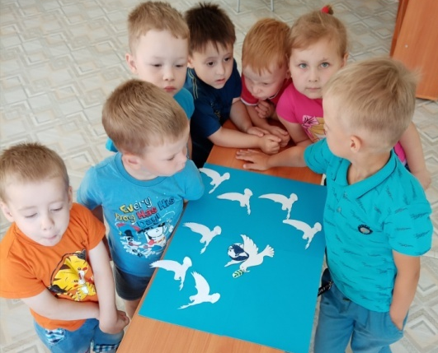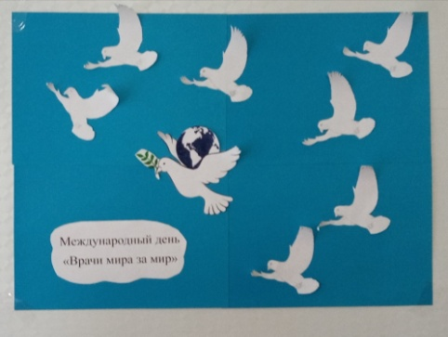
Воспитатель детского сада: Вандышева Н.В.

